בס"ד
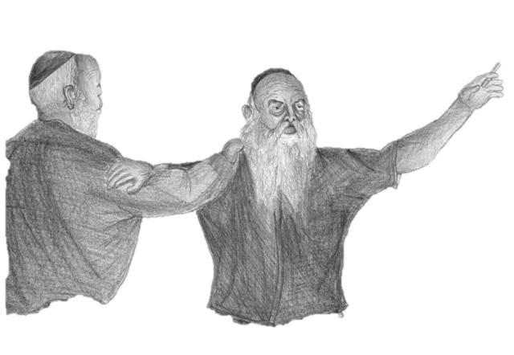
פֶּסַח
י"ד אִיָּר
אֵין דָּבָר
אַבוּד
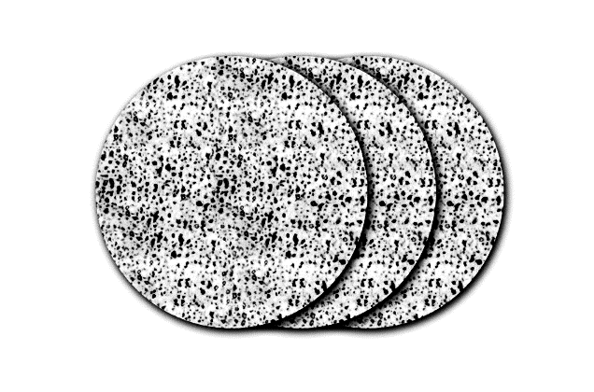
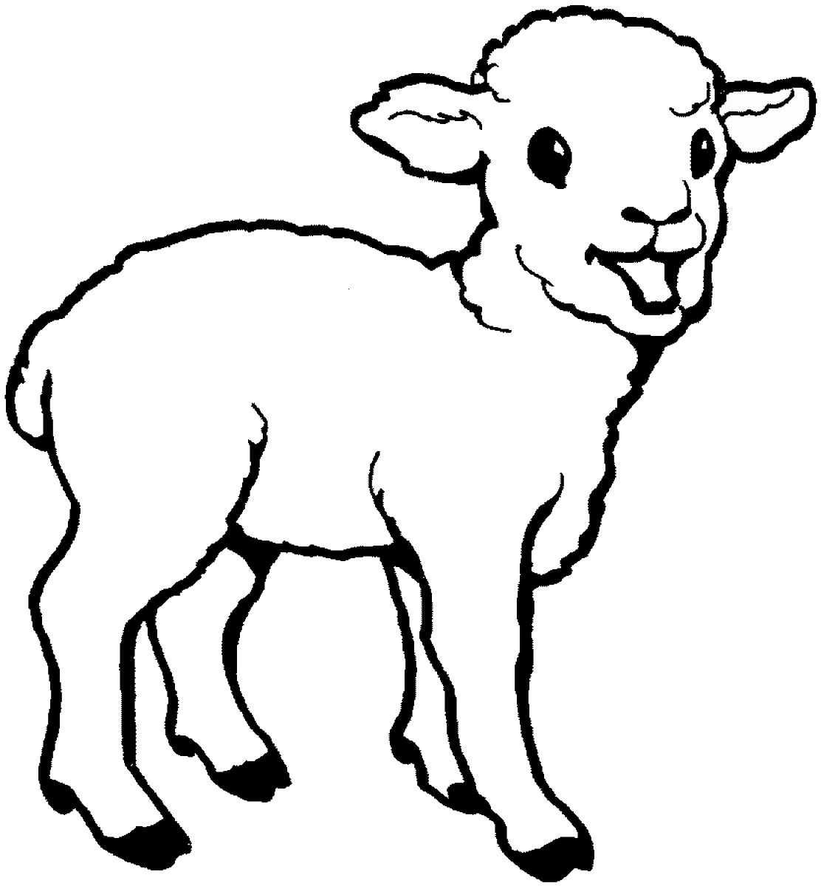
שֵׁנִי
י"ד אִיָּר

